17.04.2020г. 10 класс
Тема. Применение основных тригонометрических формул для решения уравнений.
1)Повторить п.11.3

Обратите внимание!

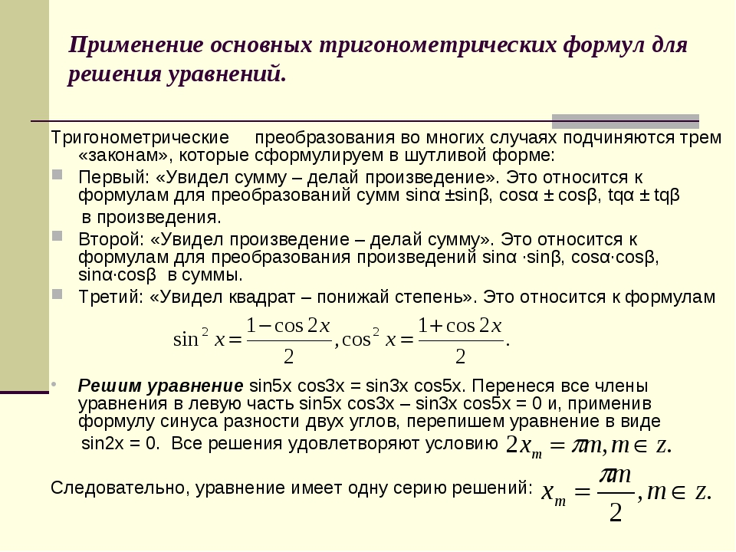

2)Выполнить самостоятельно №11.19(а,г,д,и) (повторить формулы)

